Bonjour, nous sommes 3 mamans « du coin » et allons participer à la « Sénégazelle », une course à pied réservée aux femmes, durant laquelle nous allons à la rencontre d’élèves sénégalais, afin de leur apporter du matériel scolaire
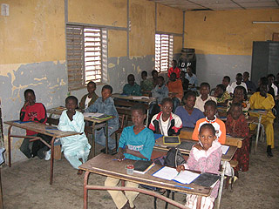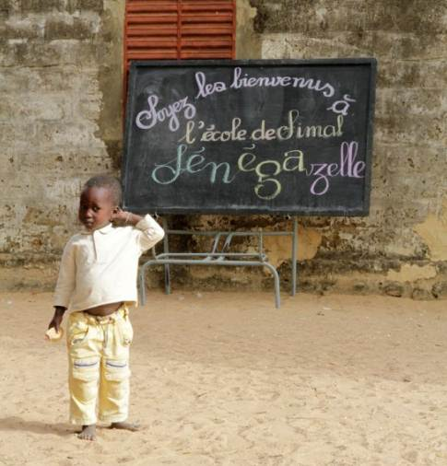Cette épreuve sportive se déroulera du 23 février au 2mars 2013, mais l’aventure commence dès aujourd’hui et , nous l’espérons, avec vous !En effet, chacune des participantes de cette course se doit de rassembler un « bagage » fait de ces petites choses qui manquent tant à ces jeunes écoliers :cahiers , stylos , gommes , crayons à papiers , couleurs et en bois , ardoises, trousses , règles…Nous irons aussi à la rencontre de jeunes enfants (3/6 ans), si vous avez des petits jouets peu volumineux, des peluches, des cahiers de coloriages, des livres pour enfants…mais PAS DE MANUELS SCOLAIRES.
Nous avons déjà la chance d’avoir des « mamies » qui nous confectionnent des trousses.. .il n’y a plus qu’à les remplir !
Pour nous contacter : Carole CHEN: carolechen@aol.com Nathalie CONTAT: nathalie.contat@free.fr Monia COMBETTE: manucombette@msn.com
Ou confier vos « trésors », vos idées et/ou propositions à l’institutrice de votre enfant qui fera suivre…Organisation : Association « BRETAGNE -OUTDOOR » Forum des Gazelles : www.senegazelle.fr
Bonjour, nous sommes 3 mamans « du coin » et allons participer à la « Sénégazelle », une course à pied réservée aux femmes, durant laquelle nous allons à la rencontre d’élèves sénégalais, afin de leur apporter du matériel scolaire
Cette épreuve sportive se déroulera du 23 février au 2mars 2013, mais l’aventure commence dès aujourd’hui et , nous l’espérons, avec vous !En effet, chacune des participantes de cette course se doit de rassembler un « bagage » fait de ces petites choses qui manquent tant à ces jeunes écoliers :cahiers , stylos , gommes , crayons à papiers , couleurs et en bois , ardoises, trousses , règles…Nous irons aussi à la rencontre de jeunes enfants (3/6 ans), si vous avez des petits jouets peu volumineux, des peluches, des cahiers de coloriages, des livres pour enfants…mais PAS DE MANUELS SCOLAIRES.
Nous avons déjà la chance d’avoir des « mamies » qui nous confectionnent des trousses.. .il n’y a plus qu’à les remplir !
Pour nous contacter : Carole CHEN: carolechen@aol.com Nathalie CONTAT: nathalie.contat@free.fr Monia COMBETTE: manucombette@msn.com
Ou confier vos « trésors », vos idées et/ou propositions à l’institutrice de votre enfant qui fera suivre…Organisation : Association « BRETAGNE -OUTDOOR » Forum des Gazelles : www.senegazelle.fr

